BÔNG HOA TRONG TOÁN HỌC
Phương trình bông hoa trong toán học:
Vẽ đồ thị hàm tham số sau đây:
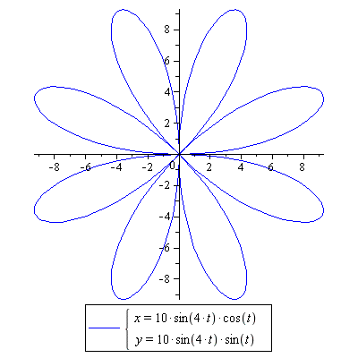

Cái đó là bông hoa tám cánh đó!
Tui vẽ thử bông hoa 7 cánh xem sao:
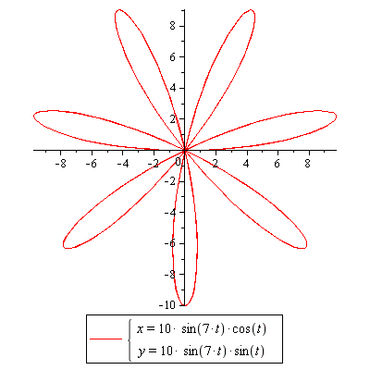

Phương trình tham số bông hoa:
Và còn nữa chứ
Với a: là 1 hằng số dương và đây là đặc trưng của độ dài cánh hoa đó
và t là tham số.
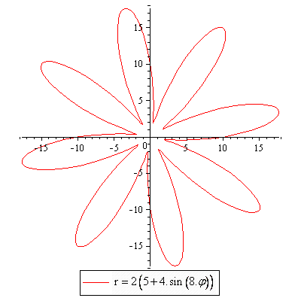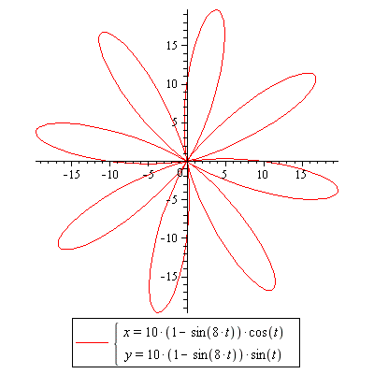

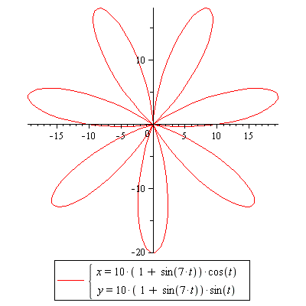

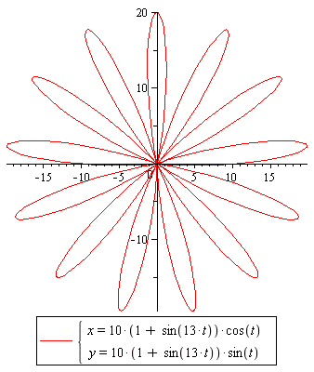

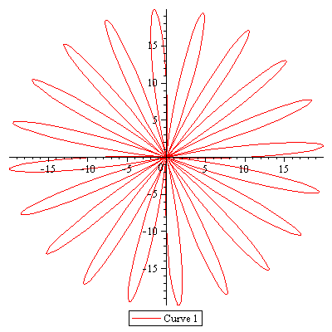
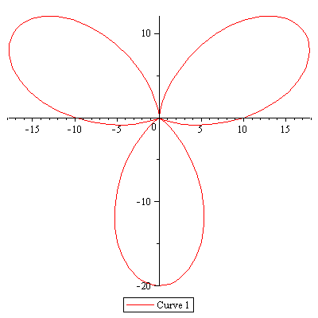
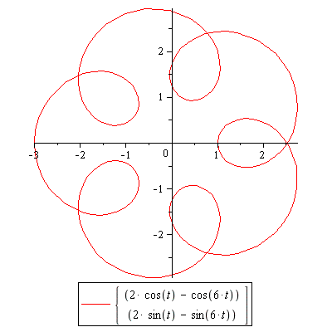

Thôi tạo 1 bông Mai đi nhá:
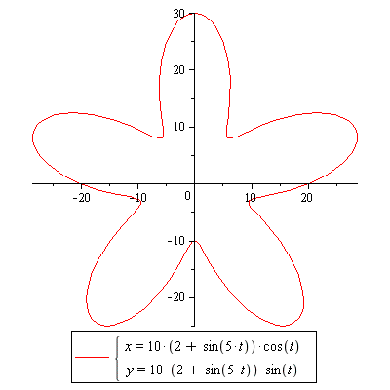
Chỉnh lại 1 chút và ta có ngay:
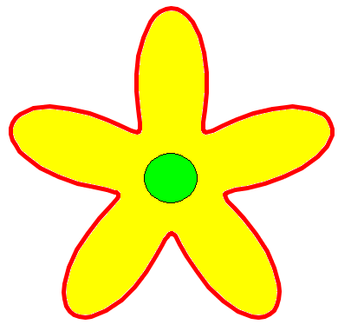
1 bông Mai he he!!

1 Bông Mai mập ú luôn:
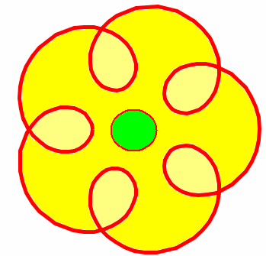
Nhưng tôi vẫn thích bông Mai có cánh lớn xen vào cánh nhỏ hà!
Vẽ đồ thị hàm số trong hệ toạ độ cực như sau:
Vẽ nè:
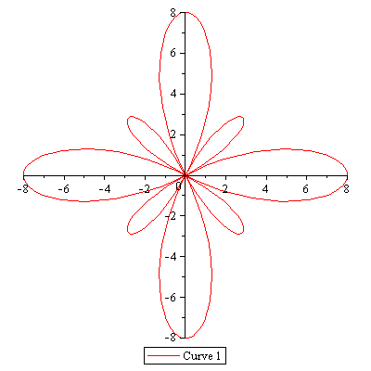
Bông hoa này ít cánh quá hà! Vẽ cái bông khác nhiều cánh hơn coi nha:
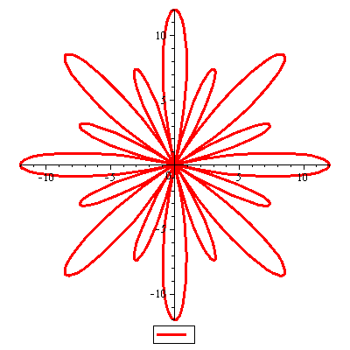

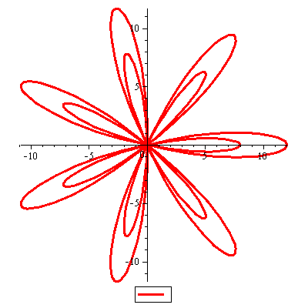

Và lời cuối cùng hãy cùng mình tận hưởng vẻ đẹp của toán học nhé!


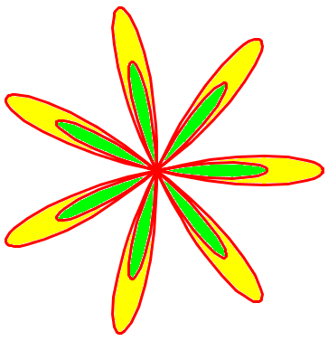
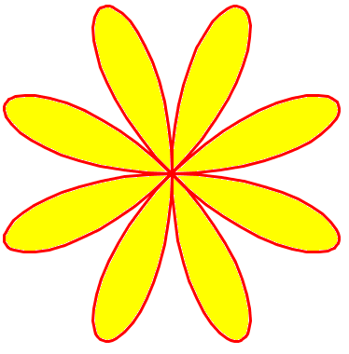
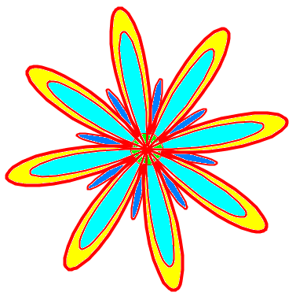
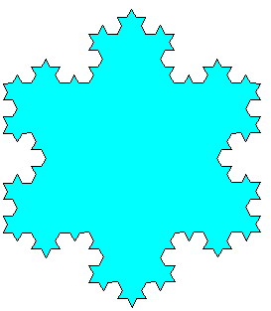

Bông hoa cuối cùng là 1 bông hoa tuyết “Von Kock” nó cũng đẹp chứ nhỉ!
Kết thúc bằng 1 sản phẩm của hình học Fractal, Có lẽ chỉ riêng điều này thôi cũng đã quá đủ rồi!
--Phaïm Moäng Baûo--
ĐẠI HỌC SƯ PHẠM TP.HỒ CHÍ MINH
Thân tặng các bạn yêu Toán!!!

